恩施龙凤公司行政类（用品、耗材、家具、设备）供应商遴选

项目编号：ESLFTZ-2019-004

竞
争
性
磋
商
文
件

招标人：恩施龙凤投资开发有限公司

2019年1月

第一章 恩施龙凤公司行政类（用品、耗材、家具、设备）供应商遴选竞争性磋商公告
恩施龙凤公司行政类（用品、耗材、家具、设备）供应商遴选已具备招标条件，现投资方恩施龙凤投资开发有限公司对本项目采取竞争性磋商方式选取物料供应商，欢迎符合条件的供应商参与投标。
一、项目概况与招标范围
- 项目名称：恩施龙凤公司行政类（用品、耗材、家具、设备）供应商遴选。
- 项目编号：ESLFTZ-2019-004。
- 本次招标采购范围：恩施龙凤公司行政类（用品、耗材、家具、设备）供应商选取3-4家供应商入库，办公用品含档案盒、尺、笔等，办公耗材含复印纸、键盘、加墨粉等，办公家具含办公桌、沙发档案柜等，办公设备含打印机、复印机、装订机等投标报价清单全部内容。
- 质量要求：满足国家相关各项合格标准及甲方使用要求。
- 采购单位：恩施龙凤投资开发有限公司。
二、投标人资格要求
1、本次竞争性磋商，投标人具有工商行政主管部门核发的有效法人营业执照，要求投标人是在中华人民共和国境内注册的具有独立企业法人资格，且经营范围包含采购内容；自2016年1月份以来具有类似项目业绩（类似项目业绩是指办公用品、办公耗材、办公设备、办公家具等类似业绩），并在人员、设备、资金等方面具备相应的能力。
2、投标人及其法定代表人、项目负责人近三年内无行贿犯罪记录承诺函（提供承诺函盖公章）。
3、根据《关于落实<恩施州建设领域劳动者工资支付保障实施方法>相关规定的意见》的补充通知（恩施州人社函[2017]35号文的规定，投标人自投标文件递交截止时，未出现因非法拖欠劳动者工资而受到行政处理处罚且在行政处理处罚期限内的或因拖欠劳动者工资经人民法院判决且未执行完毕的或未自觉履行完毕的情形（投标人应作出承诺，否则投标人的竞标将被拒绝）。
4、投标人必须未被列入“信用中国”(网站www.creditchina.gov.cn) 、未被列为严重违法失信企业名单（网站www.gsxt.gov.cn查询）严重违法失信行为记录名单，由供应商对自己的信用信息进行查询（查询时间以发布采购公告之后查询结果为准，并将查询结果“截图”加盖单位公章）。
5、投标人不得以分公司名义进行投标，投标文件的单位盖章必须使用其法人公章，分公司盖章无效。
6、本次招标不接受联合体投标申请。
三、资格审查方式
本项目采用资格后审。
四、现场踏勘
投标人自行前往踏勘。
五、投标费用
投标人应承担所有与准备和参加投标有关的费用。
- 竞争性磋商文件的获取
凡有意参加投标者，请于2019年1月24日至2019年1月30日，登录恩施旅游集团官网（http://www.1ztour.com/index.html）下载《投标报名登记表》登记报名并下载磋商文件。
- 投标报名要求
1.凡有意参与本项目的投标人可于2019年1月24日至2019年1月30日每日上午9时至中午12时，下午14:30时至17：30时止(法定节假日除外)持企业法人授权委托书（原件）、被委托人身份证、营业执照副本、组织机构代码证副本、税务登记证副本（或三证合一副本）、类似业绩证明资料、无犯罪记录承诺函、无不良行为查询记录截图等上述资料的复印件一套并加盖公司公章，持投标报名登记表（附件见网页下方）到恩施市金桂大道金子路龙凤生态城恩施龙凤投资开发有限公司合约预算部报名。
2.未报名及超出报名期限的投标无效。
八、磋商响应文件递交截止时间：2019年2月20日下午15时30分。地点：恩施市金桂大道金子路龙凤生态城营销中心二楼会议室。
九、评标办法：招标人自行组织评标，确定中标人。
十、竞争性磋商结果公告媒介
恩施旅游集团官网：http://www.1ztour.com/index.html
十一、招标人联系方式：
联 系 人：胡女士
联系电话：0718-8026038
电子邮箱:529415560@qq.com
地 址：恩施市金桂大道金子路龙凤生态城营销中心二楼
邮政编码:445000

恩施龙凤投资开发有限公司
2019年1月24日

- 投标人须知
投标人须知前附表
项号 | 内 容 | 说 明 与 要 求
1 | 项目名称 | 恩施龙凤公司行政类（用品、耗材、家具、设备）供应商遴选
2 | 承包方式 | 全费用综合单价合同承包
 | 招标范围 | 恩施龙凤公司行政类（用品、耗材、家具、设备）供应商选取3-4家供应商入库，办公用品含档案盒、尺、笔等，办公耗材含复印纸、键盘、加墨粉等，办公家具含办公桌、沙发档案柜等，办公设备含打印机、复印机、装订机等投标报价清单全部内容。
4 | 质量要求 | 满足国家相关各项合格标准及甲方使用要求。
5 | 投标人资质  要求 | 详见公告投标人资格要求
6 | 投标有效期 | 投标截止日后60日内有效
7 | 资格审查方式 | 资格后审
8 | 投标文件份数 | 投标文件：正本壹份，副本肆份，胶装。另附电子投标文件U盘一份（要求电子U盘和投标函单独密封）
9 | 投标文件提交地点及截止时间 | 递交至：恩施市金桂大道金子路龙凤生态城营销中心二楼会议室  投标截止时间：2019年2月20日下午15时30分前
10 | 开 标 | 时间: 2019年2月20日下午15时30分  地点: 恩施市金桂大道金子路龙凤生态城营销中心二楼会议室
11 | 合同签订 | 中标人在收到中标通知书后 30天内，应与招标人签订合同，否则做自动放弃中标处理。
12 | 招标控制价 | 招标清单中已列明各项的单价控制价，投标人在控制价范围内统一报折扣率，不得超过各项控制单价。  注：投标综合单价应在控制价范围之内，超过控制单价作废标处理。
13 | 投标人应随投标文件同时提交的原件 | 投标人在递交投标文件时应同时提交下列证件原件供评标委员会审查：  1、企业营业执照副本（或三证合一副本）  2、类似项目业绩证明资料  3、法定代表人授权委托书（法定代表人授权他人参加开标会的情形须提供）、法定代表人或其委托代理人的身份证件，均为原件  4、递交投标文件截止时间前六个月至今，未因非法拖欠劳动者工资而受到行政处理处罚或人民法院判决的承诺书原件。  业绩证明资料为中标通知书、合同协议书中的任意一个即可，没有证明资料的业绩在资格审查中不予考虑。  上述原件统一装入资料袋中，并在资料袋上写明申请人名称及原件清单。  以下情形下在开标现场提供下列证明文件将被视为与提供原件相同的效力：  （1）公证机关的公证书原件（应当提供证件的主要信息）；  （2）证件原件办理年审、换证、遗失或其他客观情形不能携带至现场的，提供发证机关的证明材料原件，证明材料中应当注明证件的主要信息。
14 | 质保期 | 所有电器及家具质保期为两年。
15 | 付款方式 | 1.用品、耗材类：按月付款，每月经甲方书面验收合格后，甲方向乙方支付上一个月实际产生的全部物料费用；  2.家具、电器等其他内容：乙方当批次供货并安装完成，经甲方书面验收合格后，甲方向乙方支付至当批次货物总额的90%，剩余10%作为质保金，待2年质保期满后，甲方向乙方一次性无息支付。  （详细付款方式以合同为准）
17 | 税票要求 | 每次付款前，乙方必须向甲方分别开具有效的符合要求的增值税发票。
18 | 其他 | 1.合同列明条款为磋商文件组成部分。  2.推选的中标人：3-4名入库；按入库名单中折扣报价最低签订合同。  3.签订合同时中标人与甲方母公司和子公司分别签订合同。
19 | 废标条件 | 投标人有以下情况作废标处理：  - 投标人投标报价超过控制单价；  - 投标人未提交有效的企业营业执照副本（原件）；  - 投标人未提交项目业绩，或提供虚假业绩（原件）；  - 投标人未提交法定代表人授权委托书（原件）或法定代表人授权委托书签字盖章不全的；  - 投标人提交的投标文件未按要求密封；  - 投标人授权委托人与开标现场人员不一致的；  - 投标人不得围标、串标，一经发现取消相应单位投标资格。
20 | 特别提醒 | 所有投标人投标资料（含公司证件、业绩证明等）均不得提供虚假资料，一经发现将取消投标资格并拉入公司黑名单，永远不得参与公司项目招投标。

一、总 则
1、招标范围及综合说明
1.1本次招标范围：恩施龙凤公司行政类（用品、耗材、家具、设备）供应商选取3-4家供应商入库，办公用品含档案盒、尺、笔等，办公耗材含复印纸、键盘、加墨粉等，办公家具含办公桌、沙发档案柜等，办公设备含打印机、复印机、装订机等投标报价清单全部内容。
1.2资金来源：自筹。
2、投标人的资格条件及资质等级要求
2.1 投标人资质等级要求详见“前附表”。
2.2 投标人合格条件标准见本项目资格审查文件。
2.3 本项目采用资格后审的资格审查方式确定合格投标人。
3、投标费用及其他
3.1投标人应承担投标文件的编制与递交所涉及的一切费用，无论投标结果如何，招标人及招标代理单位对上述费用不负任何责任。
4、项目质量要求
4.1满足国家相关各项合格标准及甲方使用要求。

二、招标文件
6、 招标文件内容
6.1本招标文件由四个部份组成，除本款下述各部分内容外， 招标人在招标期间发出的答疑纪要或补遗书和其他正式有效函件，均是招标文件的组成部份。四个部份的内容如下：
第一章：竞争性磋商公告
第二章：投标须知
第三章：合同条款
第四章：投标文件格式
6.2投标人获取招标文件后，对招标文件所有内容、份（页）数等方面应认真核对，如有缺漏或其它方面问题应在领到招标文件后向招标代理单位提出澄清更正，否则，由此引起的投标损失自负；投标人同时应认真审阅招标文件所有的内容，如果投标人的投标文件不能符合招标文件的要求，责任由投标人自负。

三、招标文件的澄清、修改、补充
7、招标文件的澄清、修改、补充
7.1招标人将不集中组织答疑会
7.2无论是招标人根据需要主动对招标文件进行必要的澄清或修改，或是根据投标人的要求对招标文件做出澄清或修改，招标人都将于投标截止3日前在恩施旅游集团官网公布。澄清、修改通知作为招标文件的组成部分，对投标人起同等约束作用。
7.3投标人应注意及时浏览网上发布的澄清和修改通知，因投标人原因未及时获知澄清、修改或补充内容而导致的任何后果将由投标人自行承担。
7.4当招标文件澄清、修改、补充通知内容相互矛盾时，以最后发出的书面文件为准。
8.招标文件的获取
8.1投标人未按招标文件要求获取招标文件的，其投标将被拒绝。

四、投标文件的编制
11.投标文件的语言及计量单位
11.1投标文件和与投标有关的所有文件应使用汉语，投标人随投标文件提供的证明文件和资料可以为其他语言，但必须附中文译文。
11.2除项目规范另有规定外，投标文件使用的度量衡单位，均采用中华人民共和国法定计量单位。
12.投标文件的组成
响应文件应包括：商务文件、技术文件和投标报价文件三个部分（装订成一册），正本壹份、副本肆份
12.1投标人所递交的商务标文件应包括下述内容：
（1）法定代表人身份证明（格式见磋商文件）
（2）法定代表人授权委托书（格式见磋商文件）
（3）项目管理机构（格式见磋商文件）
（4）资格审查资料
（5）投标人在参加投标活动前三年内，没有不良行为记录（提供信用中国平台查询记录和未被列为严重违法失信企业名单截图）。
（6）投标人及其法定代表人、项目负责人（如有）近三年内无行贿犯罪记录承诺函（提供承诺函盖公章）。
（7）根据《关于落实<恩施州建设领域劳动者工资支付保障实施方法>相关规定的意见》的补充通知（恩施州人社函[2017]35号文的规定，投标人自投标文件递交截止时，未出现因非法拖欠劳动者工资而受到行政处理处罚且在行政处理处罚期限内的或因拖欠劳动者工资经人民法院判决且未执行完毕的或未自觉履行完毕的情形（投标人应作出承诺，否则投标人的竞标将被拒绝）。（格式见磋商文件）
（8）投标人认为需要提交的其他材料（如有）。
12.2投标人所递交的技术标文件应包括下述内容
（1）机构设置及主要人员情况介绍（格式见磋商文件）；
（2）技术方案（格式自拟）；
（3）投标人需要说明的其他文件和说明（如有）。
12.3投标报价文件
（1）投标函（格式见磋商文件）；
（2）报价书（格式见磋商文件）。
13.投标报价
13.1投标报价应以发包人提供清单进行报价，全费用综合单价包干。投标人报价超出招标人控制价的投标文件做废标处理。
13.2投标报价方式
投标人的投标报价应为全费用综合单价包干。总价包括完成全部项目所需的设计、制作、安装、人工、材料、机械费、项目及材料所须的各种材料损耗费、运卸费、保管费、材料场内二次运输费因素等，合同签订后全费用综合单价不因上述原因或其它任何因素而作调整。
13.3投标人应根据自身实力、制作经验、现场环境以及招标文件的要求，市场价格进行投标报价，且不得低于其企业成本。
13.4本项目所有安全制作费用、安意外伤害保险费用、等费用应包含在合同总价中，由投标人承担，报价时予以考虑。
13.5本项目农民工工伤保险费由承包人承担，投标人在投标时应包含在投标报价中。
14.投标文件的编制、格式签署、份数标志与密封
14.1投标人应按本磋商文件规定的格式、要求和顺序编制、装订响应文件，响应文件内容不完整、编排混乱导致响应文件被误读、漏读或者查找不到相关内容的，投标无效。
14.2投标人须编制符合要求的投标文件正本一份副本四份。
14.3投标文件的正本均需打印或使用不褪色的蓝、黑墨水笔书写，字迹应清晰易于辨认，并应在投标文件封面注明“正本”。
14.4除投标人对错误处须修改外，全套投标文件应无涂改或行间插字和增删。如有修改，修改处应由投标人加盖投标人的印章或由投标文件签字人签字或盖章。
14.5投标文件应按招标文件第三部分的投标文件格式要求加盖投标人印章、经法定代表人或其委托代理人签字或盖章。由委托代理人签字或盖章的在投标文件中须同时提交授权委托书。
15.投标文件的密封与标志
15.1密封：投标人必须将投标文件密封提交，可将投标文件统一密封或将正本和每份副本分别密封；投标函密封，将投标函和电子U盘一起密封；所有投标文件及投标函的密封袋的封口处应加盖投标人印章。
15.2标志：投标人应在封袋上正确标明“正本”或“副本”，所有封袋上都应写明招标人名称、项目名称、项目编号以及投标人的名称，并注明开标时间前不得开封。
15.3如果包封上没有按上述规定密封并加写标志，招标代理机构将不承担投标文件错放或提前开封的责任，由此造成的提前开封的投标文件将予以拒绝,并退还投标人。

六、投标文件的递交
16.投标截止日期
16.1投标人应在前附表中第10项规定的时间之前将投标文件及按要求应提交的相关证明原件递交到指定地点。招标人在接到投标文件时将收到的日期和时间作书面记录。
投标人应将投标文件中有关证明资料的原件提交给招标人，同时投标文件中需另附一份与核查原件相一致的复印件。
16.2投标人未按规定获取招标文件的，其投标将被拒绝。
16.3招标人可以修改通知的方式，酌情延长递交投标文件的截止日期。在此情况下，招标人与投标人以前的投标截止期方面的全部权力、责任和义务，将适用于延长后新的投标截止时间。
16.4超过投标截止时间送达的投标文件将被拒绝并原封退给投标人。
16.5到投标截止时间止，递交投标文件的投标人少于3个时，招标人将依法重新组织招标。
17.投标文件的修改与撤回
17.1投标人可以在递交投标文件以后，在规定的投标截止时间之前，以书面形式向招标人递交修改或撤回其投标文件的通知。在投标截止时间以后，不得更改投标文件。
17.2投标人的修改或撤回通知，应按本文件第14、15款规定的要求编制、密封、标志和递交（密封袋上应标明“修改”或“撤回”字样）。
17.3投标截止以后,在投标有效期内，投标人不得撤回投标文件，否则其投标保证金将不予退还。
18.迟交的投标文件
18.1 招标人在“前附表”第16项所规定的投标截止时间以后收到的投标文件，将被拒绝并退回给投标人。

七、开标与评标
19.开标
19.1招标人按前附表所规定的时间和地点，在相关监督部门的监督下公开开标，开标由招标人主持，内部开标。
19.2招标人在招标文件要求提交投标文件的截止时间前收到的所有符合要求的投标文件，开标时都将当众予以拆封并唱标。
19.3磋商顺序由抽签决定依次进行二次报价。
19.4二次报价完毕后，所以合格投标人进场进行独立自主的最终报价。
20.评标委员会、评标与评标保密
20.1开标结束后，进行评标。评标工作在相关监督部门的监督下，由评标委员会组织进行，评标采用保密方式进行。
20.2评标委员会由招标人依法组建，负责评标活动，人数为5人及以上的单数。由评委推举产生评标组长，评标组长与其他评委具有同等表决权。
20.3开标后，直至授予中标人合同为止，凡属于对投标文件的审查、澄清、评价和比较有关的资料以及中标候选人的推荐情况，以及与评标有关的其他任何情况均严格保密。在投标文件的评审和比较、中标候选人推荐以及授予合同的过程中，投标人向招标人和评标委员会施加影响的任何行为，都将会导致其投标被拒绝。中标人确定后，招标人不对未中标的单位就评标过程以及未中标原因作出任何解释。未中标的单位不得向评标委员会组成人员或其他有关人员索问评标过程的情况和材料。
21.评标办法和程序
21.1本次评标采用综合评估法。评标委员会对满足招标文件实质性要求的投标文件，按照本章评标办法前附表规定的评分标准进行打分，并按得分由高到低顺序推荐3名中标候选人，但投标报价低于其成本的除外。综合评分相等时，以投标报价低的优先；投标报价也相等的，由招标人自行确定。
21.2评审标准:
条款号 | 评审因素与标准
资格评审 | - 是否具备有效的营业执照  - 是否出具无犯罪记录承诺函  - 自2016年1月份以来是否承接过至少一项类似项目  - 其他要求：不良行为记录、拖欠民工工资等是否符合要求
形式与响应性评审 | - 投标函是否有法定代表人或其委托代理人签字并加盖单位章  - 质量要求是否满足国家相关各项合格标准及甲方使用要求。  - 是否响应投标文件第四章的格式要求  - 响应文件的其他要求
上述所指的材料中：法定代表人授权委托书由监督人员进行初审并与身份证件核对后，身份证件退还投标人代表，其余材料将由评标委员会进行详细审查后退还给投标人（法定代表人授权委托书原件由招标人存档，不退还）。

评审因素与标准
条款内容 |  |  | 编 列 内 容
分值构成  （总分100分） |  |  | 商务标：40分  综合标：20分  技术标：40分  总分=商务标+综合标+技术标
商务标  评审  （40分） | 评标基准价  计算方法 |  | 评标基准价的计算：  评标基准价的计算：各有效投标的投标报价中（最终报价），最终报价最低的为评标基准价。
商务标  评审  （40分） | 商务标的得分计算公式 |  | 综合评分法中的最终报价分统一采用低价优先法计算，即满足磋商文件要求且最终报价最低的供应商的价格为磋商基准价，其价格分为满分。  商务标的得分为计算公式示例：  报价得分=（评标基准价/最终报价）×价格权值×100
评分因素与权重分值 |  |  | 评分标准
评分因素 |  | 评分因素  权重分值 | 各评分因素细分项 | 分值 | 如内容缺项，该项可酌情得0分
综  合  标 |  | 20分 | 企业资信 | 20分 | 企业注册资金在200万元（含）以上得2分，200万元以下得1分。
 |  |  |  |  | 自2016年1月份以来承接过类似项目的（类似业绩是单项办公用品、办公耗材、办公设备等类似业绩5万元及以上的），每一个得3分，本项最多的15分。
 |  |  |  |  | 上年度盈利的得3分，亏损的不得分（以2017年度财务审计报告为准）。
技  术  标 |  | 40分 | 供货周期控制承诺 | 6分 | 承诺控制明确且有惩罚措施得5-6分，基本明确得3-4分，不明确得0-2分。
 |  | 40分 | 质量控制承诺 | 6分 | 承诺质量控制明确得5-6分且有惩罚措施，基本明确得3-4分，不明确得0-2分。
 |  | 40分 | 执行力承诺 | 6分 | 承诺执行力明确得5-6分，基本明确得3-4分，不明确得0-2分。
 |  | 40分 | 服务承诺 | 16分 | 承诺服务保障；优质得5分，良好得3-4分，一般得0-2分。
 |  |  |  |  | 解决方案；优质得5分，良好得3-4分，一般得0-2分。
 |  |  |  |  | 所有电器及家具类在质保期两年外，每承诺增加质保期半年得1.5分，以此类推，最多得6分。
 |  | 40分 | 标书制作精美 | 6分 | 按照磋商文件要求装订响应文件，内容齐全、内容表述清楚、符合相关要求、装订整齐、美观大方，便于评审专家评审。  内容架构清晰、易于查阅、审核的得5分。  内容架构比较清晰、易于查阅、审核的得3-4分。  没按照招标文件要求制作装订响应文件得0-2分。

21.3投标人的得分为各评委评分的算术平均值，各项统计、评分结果均按四舍五入方法精确到小数点后两位。当出现得分相同的情况时，采用低价优先的原则确定排序。
23.投标文件的初步评审
23.1初步评审具体包括符合性评审、投标文件的澄清、说明和补正以及投标报价的修正。
24．投标文件的符合性审查
评标委员会对投标文件进行符合性审查，当投标文件出现下列情形之一将视为未在实质上响应招标文件的要求，不得推荐为中标候选人：
24.1投标文件中的投标函未按招标文件要求加盖投标单位公章及法定代表人签章的；参加开标会人员不符合招标文件规定的；
24.2投标文件未按规定格式填写，密封不合格、内容不全或关键字迹模糊、无法辨认，造成投标文件实质性不响应招标文件的；
24.3投标文件载明的招标项目质量不符合招标文件要求的；
24.4 投标文件出现两份或多份内容相同的投标文件，或在一份投标文件中对同一招标项目报有两个及以上报价，且未声明哪一个报价有效的；
24.5投标报价的总价高于招标控制价总价的；
24.6招标人不能接受的条件，或者对合同中约定的招标人的权利和投标人的义务方面造成重大限制的；
24.7投标人的企业各类证照中有过期的；
24.8不符合招标文件中规定的其他实质性要求的。
25．投标文件的澄清、说明和补正
25.1评标委员会可以书面方式要求投标人对投标文件中含义不明确、对同类问题表述不一致或者有明显文字错误的内容作必要的澄清、说明或者补正。澄清、说明或者补正应以书面方式进行并不得超出投标文件的范围或者改变投标文件的实质性内容。投标人拒不按照要求对投标文件进行澄清、说明或者补正的，评标委员会可以否决其投标。
26.投标报价的修正
26.1 评标委员会将对确定为实质上响应招标文件要求的投标文件进行校核，看其是否有计算或表达上的错误，修正错误的原则如下：
（1）当单价与数量均符合招标文件要求时，若单价与数量的乘积与合价不一致时，以单价为准，修改合价;若评标委员会认为单价有明显的小数点错误，则以投标合价为准，修改单价。
（2）当合价、金额累加错误时，可进行累加修正。
（3）当投标总报价出现大写和小写不一致时，以大写为准。
26.2 按上述修正错误的原则及方法调整或修正投标文件的投标报价，调整后的投标报价对投标人起约束作用。
27. 评标结果
27.1评标委员会按照得分由高到低的顺序推荐中标候选人。
27.2 评标委员会完成评标后，应当向招标人提交书面评标报告。

八、合同授予
28.招标人根据评标委员会提出的书面评标报告和推荐的中标候选人，在投标有效期结束日30个工作日前确定中标人，国有资金占控股或者主导地位的依法必须进行招标的项目，招标人应当确定排名前五的中标候选人为中标人。依照国家相关规定发放中标通知书。
29. 合同签订
29.1招标人和中标人应当自中标通知书发出之日起30日内，按照招标文件和中标人的投标文件内容订立书面合同，中标人无正当理由拒绝签订合同的，招标人取消其中资格，给招标人造成损失的，中标人还应当对超过部分予以赔偿。

第三章 合同条款

恩施龙凤公司行政类（用品、耗材、家具、设备）采购入库

合

同

甲方：
乙方：
签订时间： 年 月 日
签订地点：恩施市龙凤生态城营销中心二楼
恩施龙凤公司行政类（用品、耗材、家具、设备）采购入库合同

甲方（采购方）：
乙方（供应商）：
根据《中华人民共和国合同法》等相关法律法规的规定。就甲方委托乙方采购 恩施龙凤公司行政类（用品、耗材、家具、设备） 项目事宜，双方在平等自愿、诚实信用、协商一致的原则下，经协商一致订立本合同，并共同遵守。
一、项目概况
采购内容：办公用品含档案盒、尺、笔等，办公耗材含复印纸、键盘、加墨粉等，办公家具含办公桌、沙发档案柜等，办公设备含打印机、复印机、装订机等投标报价清单全部内容。
二、合同期限
合同期限：壹年，自合同签订之日起计。
三、合同价格形式
3.1本合同价格形式为单价包干合同，乙方不得以任何理由增加任何费用及调高合同约定的单价（甲方提出的除外，但应以甲方书面通知为准）。
3.2本合同金额已包含足额的运输费和采保费。乙方不得再以任何理由向甲方要求支付类似及其他费用。
3.3本合同内出现的所有货币金额，均为人民币。
3.4本合同采购清单价格详见合同附件采购清单合同报价表。
四、付款方式
4.1用品、耗材类：按月付款，每月经甲方书面验收合格后，甲方向乙方支付上一个月实际产生的全部物料费用；
4.2家具、电器等其他内容：乙方当批次供货并安装完成，经甲方书面验收合格后，甲方向乙方支付至当批次货物总额的90%，剩余10%作为质保金，待2年质保期满后，甲方向乙方一次性无息支付；
4.3每次付款前，乙方需先向甲方提供由乙方自己开具的符合甲方要求的增值税发票（龙凤置业/龙硒置业公司开具税率为 %的增值税专用发票；龙凤投资公司开具税率为 %的增值税普通发票）。如因乙方提供发票不及时，甲方有权顺延付款时间，并且乙方应承担因延迟付款造成的一切直接及间接责任。
五、产品质量保证
5.1乙方保证本合同产品及安装符合约定的国家质量标准和规范，并满足甲方使用要求。
5.2在产品质量保修期内，乙方对产品的制造缺陷和质量问题负责免费修理和更换。由于甲方保养或使用不当造成的故障，不属于免费保修范围，乙方进行有偿维修。
六、交货地点、交货验收
6.1交货地点暂定为恩施市龙凤生态城，具体地址以甲方指令为准。
6.2乙方以合理的包装，保障产品符合正常运输的要求。
6.3货到甲方指定现场后，甲方会同乙方共同进行清点和验收，经甲乙双方书面验收合格签字确认后方能作为付款依据。验收不合格的，乙方应在10天内免费更换并按延期交货承担违约责任。
七、双方责任与义务
7.1甲方责任与义务：
7.1.1书面通知乙方采购内容。
7.1.2按合同约定支付合同款。
7.1.3合同执行过程中，甲方有权增加入库单位。
7.1.4对乙方采购内容的验收。甲方在收货时，会同乙方对物料的品种、规格、数量和质量进行验收。如不符合合同约定，甲方有权拒绝收货，并拒付合同价款。
7.1.5在合同执行过程中，乙方必须无条件按甲方要求完成相关配合工作，若乙方配合度达不到甲方要求，甲方有权单方面无条件解除合同，并不向乙方支付任何合同款项。
7.2乙方责任与义务：
7.2.1所有采购内容的工艺及材质要求必须严格按照甲方提供的清单制作，确保质量达到国家标准（含环保标准），因乙方采购内容不合格导致的一切责任由乙方承担；
7.2.2乙方需严格按甲方要求保质保量完成行政用品采购，未经甲方书面同意，乙方不得改动、调换原方案。在采购过程中，为了优化产品对方案有微调的权利和义务，但需提前经甲方书面认可。
7.2.3乙方交货时需提交送货单，甲方验货人签字后方可入库。
7.2.4一切安全事故及给第三方带来的损失均由乙方全面负责。
7.2.5乙方在入库以后，合同期内，乙方必须无条件参与甲方的每批次行政用品采购的比价工作，若乙方缺席，甲方有权无条件单方解除合同。
八、违约责任
8.1.因乙方原因（不按甲方要求）造成物料质量、数量、规格未达到约定要求视为乙方违约，乙方应按甲方实际损失赔偿（包括但不限于甲方直接及间接为此事件索赔产生的诉讼及律师等费用），且甲方有权无条件单方解除合同。
8.2经甲方抽查，乙方按照甲方提供的要求采购的行政用品质量达不到国家有关标准，甲方有权拒收该批次行政用品，要求乙方退回该批次行政用品，并要求乙方重新采购，甲方不承担二次采购的直接及间接费用，同时甲方保留追究因乙方重新制作采购引起的其他责任及费用的权利，且甲方有权无条件单方解除合同。
8.3除不可抗力外，乙方未按合同确定的期限交货，乙方按每天500.00元/天向甲方支付逾期交货的误期赔偿金，最多不超过本合同总价的30%。对该误期赔偿金的支付不影响违约方按照合同规定应该继续履行的义务。
8.4因乙方原因造成生产周期或到货日期延误超过10日历天的，甲方有权单方面解除合同并保留向乙方赔偿损失的权利。
九、其他
9.1本合同生效后，需要对合同内容及附件进行变更的，双方应另行协商一致并签订补充协议，经双方签字盖章后生效。
9.2因甲方原因导致乙方未能按本合同约定交货日期交货，工期顺延。
9.3本合同及所有附件均属商业机密，未经双方同意，任何一方不得擅自向第三方泄露相关内容。
9.4本合同所有条款除本合同另有约定外，均为打印文字，对任何条款的修改应由双方另行签订补充协议。
9.5本合同的附件、以及双方就本合同履行过程中签订的补充/变更协议经甲乙双方签字盖章后生效。除上述约定外，本合同及其附件和其他往来文件、函件送达双方指定地址或联络人，均视为送达。
9.6甲乙双方发生纠纷应先友好协商，协商不成则应提交恩施市人民法院诉讼解决。
9.7本合同一式肆份，甲方执贰份，乙方执贰份。
9.8本合同经甲乙双方签字盖章后生效。

附件：采购清单合同报价表

（此页无正文，为签字页）
甲方(盖章)： |  |  |  | 乙方(盖章)：
法定代表人或 |  |  |  | 法定代表人或
授权代理人（签字或盖章）： |  |  |  | 授权代理人（签字或盖章）：
单位地址： |  |  |  | 单位地址：
联系电话： |  |  |  | 联系电话：
开户银行： |  |  |  | 开户银行：
帐 号： |  |  |  | 帐 号：
纳税识别号： |  |  |  | 纳税识别号：
年 月 日 |  |  |  | 年 月 日
附件：采购清单合同报价表

第四章 磋商响应文件格式

1.响应文件封面格式

恩施龙凤公司行政类（用品、耗材、家具、设备）供应商遴选竞争性磋商

响
应
文
件

投标人： （盖单位公章）
法定代表人： （签字或盖章）
年 月 日

1.1投标函及投标函附录
（一）投 标 函
致： （招标人）
根据贵方 项目的磋商公告及磋商文件，我方签字代表 （姓名）经正式授权并代表投标人 （投标人全称）提交本项目的投标响应文件：正本一份、副本四份。
愿意按照竞争性磋商文件中的一切要求，提供服务，投标报价（清单控制单价的统一折扣率）： %。
据此函，我方承诺如下：
1.质量要求： 。
2.我方已详细审查全部“磋商文件”，包括修改文件以及全部参考资料和有关附件，已经了解我方对于磋商文件、采购过程、采购 结果有依法进行询问、质疑、投诉的权利及相关渠道和要求。
3.我方完全理解并接受磋商文件的各项规定和要求，对磋商文件的合理性、合法性不再有异议。
4.我方愿意按照磋商文件规定的各项要求，向招标人提供合格的服务。
5.我方同意从磋商文件规定的开标日期起遵循本投标响应文件，并在磋商文件规定的磋商有效期内均具有约束力。
6.如我方中标，本响应文件至本项目合同履行完毕止均保持有效，本投标人将按“磋商文件”及法律、法规的规定履行合同责任和义务。
7.我方同意按照贵方要求提供与投标有关的一切数据或资料。
8.与本投标有关的一切正式往来信函请寄：
地址： 邮编：
电话： 传真： 电子信箱：
投标人： （盖单位公章）
法定代表人： （签字或盖章）
日期： 年 月 日
注：请另拟所有内容与此完全相同的一份，装在一个单独的信封中，以作唱标用。

（二）投标函附录

招标项目编号
招标项目名称 | 恩施龙凤公司行政类（用品、耗材、家具、设备）供应商遴选
投标报价 | 清单控制单价的统一折扣率： %
质量要求
其他
注：1、所有价格均用人民币表示，单位为元。
- 报价应包含本项目人工费、材料费、机械费、各种保险、管理费、税费等有关本项目的所有费用。
- 上表各项条款内容由招标人根据项目情况进行填写、编辑、扩充。
竞争性磋商文件的确认和意见：

我单位已认真阅读和理解招标文件的全部条款、并予以全部确认。

投 标 人： （盖单位公章）

法定代表人： （签字或盖章）

日期： 年 月 日

注：请另拟所有内容与此完全相同的一份装入一个单独的信封中，以作唱标用。

2.商务文件封面格式

恩施龙凤公司行政类（用品、耗材、家具、设备）供应商遴选竞争性磋商响应文件

商务文件

投标人： （盖单位公章）
法定代表人： （签字或盖章）
年 月 日

2.1恩施龙凤公司行政类（用品、耗材、家具、设备）供应商遴选项目投标报价清单

恩施龙凤公司行政类（用品、耗材、家具、设备）供应商遴选项目投标报价清单
办公用品类
序 号 | 品 名 |  | 规格型号 | 单位 | 含税控制单价（元） | 图片 | 备注
1 | 档案盒 档案袋 | 得力 | 5604/7.5CM | 个 | 22.00 | 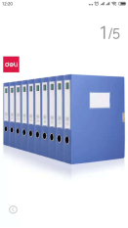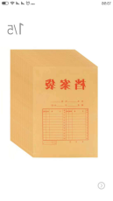
2 | 档案盒 档案袋 | 得力 | 5622/3.5CM | 个 | 14.00
3 | 档案盒 档案袋 | 得力 | 5623/5.5CM | 个 | 16.00
4 | 档案盒 档案袋 | 得力 | 牛皮档案袋 | 个 | 1.50
5 | 档案盒 | 牛皮 | 2公分 | 个 | 4.00 | 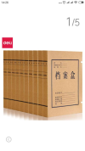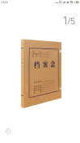
6 | 档案盒 | 牛皮 | 3公分 | 个 | 4.00
7 | 档案盒 | 牛皮 | 4公分 | 个 | 4.00
8 | 档案盒 | 牛皮 | 5公分 | 个 | 4.00
9 | 档案盒 | 牛皮 | 6公分 | 个 | 4.00
10 | 凭证盒，凭证封面 | 牛皮 | 凭证盒 | 个 | 3.00 | 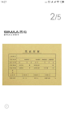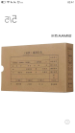
11 | 凭证盒，凭证封面 | 牛皮 | 凭证封面 | 个 | 0.40
12 | 信封 | 牛皮 | 信封 | 包 | 8.00 | 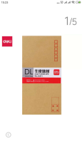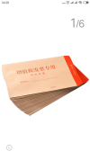
13 | 信封 | 牛皮 | 信封 | 个 | 0.80
14 | 文件袋 | 得力 | 网格文件袋 | 个 | 6.00 | 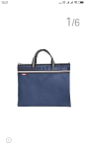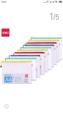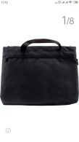
 | 文件袋 |  | 布文件公文袋 | 个 | 68.00
15 | 文件袋 | 得力 | 布文件公文袋 | 个 | 30.00
16 | 文件袋 | 得力 | 文件袋 | 个 | 4.00 | 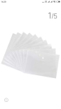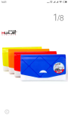
17 | 风琴包 | 得力 | 风琴包 | 个 | 20.00
18 | 文件袋 | 得力 | 文件袋 | 个 | 3.00 | 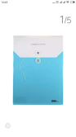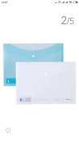
19 | 文件袋 | 得力 | 文件袋 | 个 | 3.00
20 | 单片文件夹 | 得力 | 单片文件夹 | 个 | 2.00 | 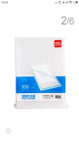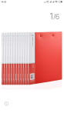
21 | 文件夹 | 得力 | 大红 | 个 | 17.00
22 | 文件夹 抽杆夹 | 得力 | 5301/A4单夹 | 个 | 10.00 | 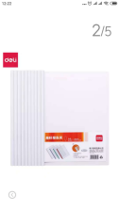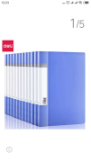
23 | 文件夹 抽杆夹 | 得力 | 5302/A4双夹 | 个 | 13.00
24 | 文件夹 抽杆夹 | 金得利 | Q311/A4 厚 | 个 | 3.00
25 | 文件夹 抽杆夹 | 金得利 | Q310/A4中厚 | 个 | 2.00
26 | 笔记本 | 会议记录本 | 16K | 本 | 30.00 | 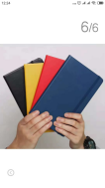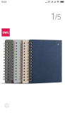
27 | 笔记本 | 得力 | 16K | 本 | 24.00
28 | 笔记本 | 得力 | 25K | 本 | 15.00
29 | 笔记本 | 得力 | 25K | 本 | 18.00 | 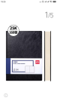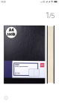
30 | 笔记本 | 得力 | A425K | 本 | 30.00
31 | 笔记本 | 得力 | 25K | 本 | 28.00 | 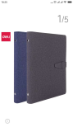
32 | 笔记本 | 得力 | A5 | 本 | 15.00
33 | 软抄本 | 得力 | B5软抄本 | 本 | 6.00 | 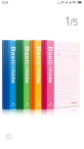
34 | 软抄本 | 得力 | A5软抄本 | 本 | 4.00
35 | 订书机.起钉器 | 得力 | 加厚订书机 | 个 | 200.00 | 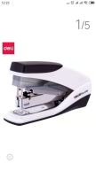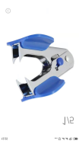
36 | 订书机.起钉器 | 得力 | 加厚订书机 | 个 | 150.00
37 | 订书机.起钉器 | 得力 | 省力订书机 | 个 | 60.00
38 | 订书机.起钉器 | 得力 | 省力订书机 | 个 | 32.00
39 | 订书机.起钉器 | 得力 | 起钉器 | 个 | 4.00
40 | 订书机 | 得力 | 加厚订书机 | 个 | 200.00 | 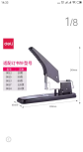
41 | 票 夹 | 得力 | 51MM/12个 | 筒 | 20.00 | 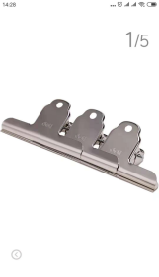
42 | 票 夹 | 得力 | 41MM/24个 | 筒 | 25.00
43 | 票 夹 | 得力 | 32MM/24个 | 筒 | 20.00
44 | 票 夹 | 得力 | 25MM/48个 | 筒 | 25.00
45 | 票 夹 | 得力 | 19MM/48个 | 筒 | 14.00
46 | 票 夹 | 得力 | 15MM/60个 | 筒 | 15.00
47 | 票 夹 | 得力 | 145MM山形夹 | 个 | 7.00
48 | 票 夹 | 得力 | 102MM/山形夹 | 个 | 5.00
49 | 票 夹 | 得力 | 76MM/山形夹 | 个 | 3.00
50 | 单据 | 莱特 | 原始凭证粘贴单，报销凭证粘贴单 | 本 | 2.50 | 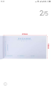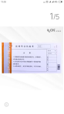
51 | 单据 | 莱特 | 费用报销单，记账凭证 | 本 | 2.50 | 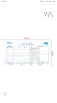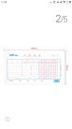
52 | 单据 | 莱特 | 请购单，借支单 | 本 | 2.50 | 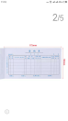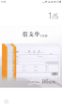
53 | 单据 | 莱特 | 领款单，支出证明单 | 本 | 2.50 | 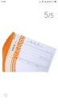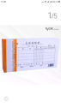
54 | 收据 | 莱特 | 收据，送货单 | 本 | 2.50 | 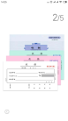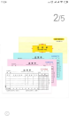
55 | 收据 | 莱特 | 出库单，入库单 | 本 | 2.50 | 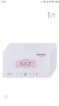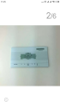
56 | 账本 | 莱特 | 库存材料账本，固定资产账本 | 本 | 18.00 | 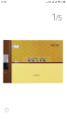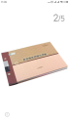
57 | 账本 | 莱特 | 现金流水账本，银行账本 | 本 | 18.00 | 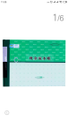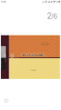
58 | 账本 | 莱特 | 总分类账本，现金账本 | 本 | 18.00 | 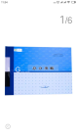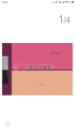
59 | 笔 筒 | 得力 | 网状笔筒 | 个 | 13.00 | 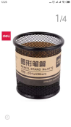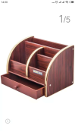
60 | 笔 筒 | 得力 | 木质笔筒 | 个 | 10.00
61 | 名片盒 | 得力 | 名片盒 | 个 | 6.00 | 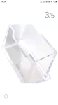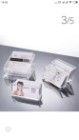
62 | 名片盒 | 得力 | 名片盒 | 个 | 25.00
63 | 印 台 印 油 | 得力 | 9864/红、蓝印台 | 个 | 15.00 | 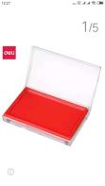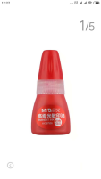
64 | 印 台 印 油 | 得力 | 9879光敏印油 | 瓶 | 200.00
65 | 印 台 印 油 | 得力 | 9874快干印油 | 个 | 6.00
66 | 复写纸 | 得力 | 48K/16K复写纸 | 盒 | 12.00 | 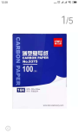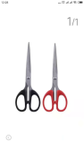
67 | 剪 刀 | 得力 | 办公剪刀 | 把 | 12.00
68 | 美工刀 | 得力 | 小美工刀 | 把 | 6.00 | 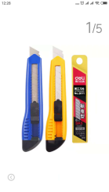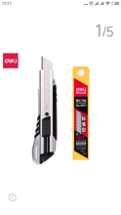
69 | 美工刀 | 得力 | 大美工刀 | 把 | 20.00
70 | 美工刀 | 得力 | 美工刀片大 | 盒 | 10.00
71 | 美工刀 | 得力 | 美工刀片小 | 盒 | 3.00
72 | 直尺 | 得力 | 塑料直尺 | 把 | 2.00 | 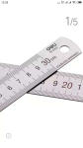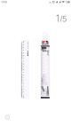
73 | 直尺 | 得力 | 钢直尺 | 把 | 8.00
74 | 卷尺 | 得力 | 5米 | 个 | 19.00 | 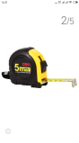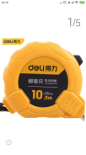
75 | 卷尺 | 得力 | 10米 | 个 | 28.00
76 | 固体胶 液体胶 | 得力 | 50ML | 支 | 2.50 | 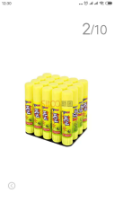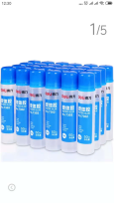
77 | 固体胶 液体胶 | 得力 | 125ML | 支 | 5.00
78 | 固体胶 液体胶 | 南韩 | 35G | 支 | 7.00
79 | 固体胶 液体胶 | 南韩 | 25G | 支 | 5.80
80 | 固体胶 液体胶 | 南韩 | 15G | 支 | 3.00
81 | 胶 | 得力 | 502 | 支 | 3.00 | 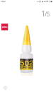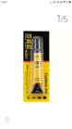
82 | 胶 | 得力 | 万能胶 | 支 | 4.00
83 | 胶带 | 晨光 | 小透明胶 | 卷 | 1.00 | 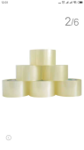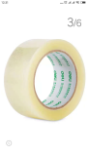
84 | 胶带 | 晨光 | 大封口胶 | 卷 | 15.00
85 | 胶带座 | 得力 | 胶带座 | 个 | 30.00 | 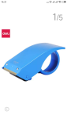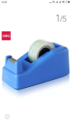
86 | 胶带座 | 得力 | 胶带座 | 个 | 25.00
87 | 胶带 | 得力 | 透明胶 | 卷 | 1.50 | 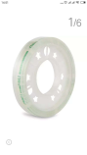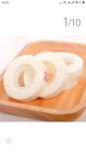
88 | 胶带 | 得力 | 隐形胶 | 卷 | 1.50
89 | 双面胶 | 得力 | 大 | 卷 | 10.00 | 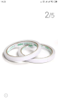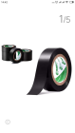
90 | 双面胶 | 得力 | 中 | 卷 | 7.00
91 | 双面胶 | 得力 | 小 | 卷 | 3.00
92 | 绝缘胶带 | 得力 | 绝缘胶带 | 卷 | 4.00
93 | 皮筋 | 得力 | 50g/袋 | 包 | 8.00 | 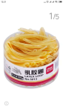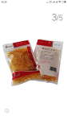
94 | 皮筋 | 得力 | 100g/盒 | 盒 | 12.00
95 | 中性笔 | 晨光 | 0.7/0.5中性笔 | 支 | 2.50 | 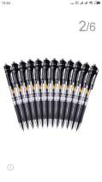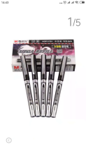
96 | 中性笔 | 晨光 | 0.5按动中性笔 | 支 | 2.50
97 | 中性笔 | 晨光 | 1.0中性笔 | 支 | 4.00
98 | 中性芯 | 晨光 | 0.5中性笔芯 | 支 | 0.80 | 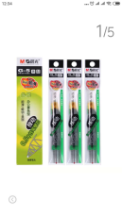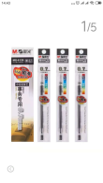
99 | 中性芯 | 晨光 | 0.7中性笔芯 | 支 | 0.80
100 | 中性芯 | 晨光 | 1.0中性笔芯 | 支 | 1.00
101 | 计算器 | 卡西欧 | 卡西欧语音计算器 | 台 | 140.00 | 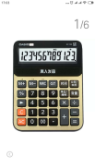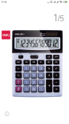
102 | 计算器 | 得力 | 语音计算器 | 台 | 68.00
103 | 计算器 | 得力 | 函数计算器 | 台 | 118.00
104 | 电 池 | 南孚 | 5号/7号电池 | 节 | 3.00 | 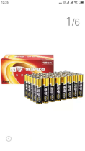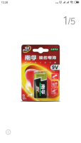
105 | 电 池 | 南孚 | 1号电池 | 对 | 19.00
106 | 电 池 | 南孚 | 9V电池 | 节 | 15.00
107 | 插线板 | 公牛 | 3孔4项 | 个 | 58.00 | 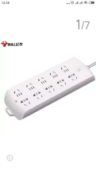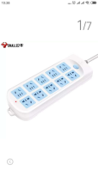
108 | 插线板 | 公牛 | 3孔8项 | 个 | 80.00
109 | 插线板 | 公牛 | 3孔10项 | 个 | 108.00
110 | 电话机 | 步步高 | 电话机 | 台 | 130.00 | 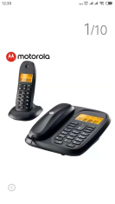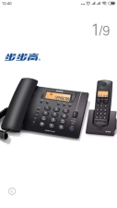
111 | 电话机 | 步步高 | 电话机 | 台 | 285.00
112 | 电话机 | 步步高 | 无绳电话机 | 台 | 668.00
113 | 电话机 | 得力 | 录音电话机 | 台 | 850.00
114 | 文件架 | 得力 | 三格.四格 | 个 | 40.00 | 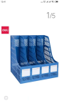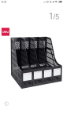
115 | 文件架 | 得力 | 五格.六格 | 个 | 50.00
116 | 书立 | 得力 | 书立 | 副 | 38.00 | 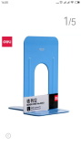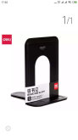
117 | 文件盘 | 得力 | 三层 | 个 | 68.00 | 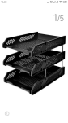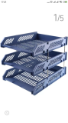
118 | 文件柜 | 得力 | 桌面文件柜 | 个 | 180.00 | 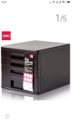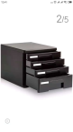
119 | 文件柜 | 得力 | 桌面文件柜带锁 | 个 | 228.00
120 | 铁皮柜 | 宇宝 | 中二斗.凭证柜 | 组 | 800.00 | 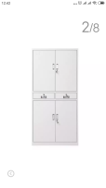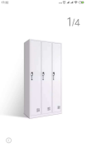
121 | 铁皮柜 | 宇宝 | 三门.五门.十门更衣柜 | 组 | 900.00
122 | 保管箱 | 得力 | 保管箱 | 个 | 2650.00 | 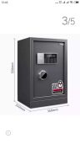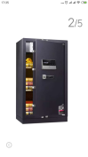
123 | 保险柜 | 得力 | 保险柜 | 个 | 4280.00
124 | 三 针 一 钉 | 得力 | 订书针 | 盒 | 1.70 | 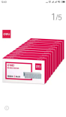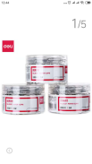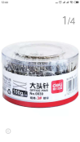
125 | 三 针 一 钉 | 得力 | 回形针 | 盒 | 5.00
126 | 三 针 一 钉 | 得力 | 大头针 | 盒 | 6.00
127 | 混装 | 得力 | 回形针 | 盒 | 12.00 | 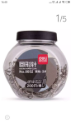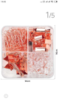
128 | 混装 | 得力 | 混装 | 盒 | 22.00
129 | 板夹 | 得力 | A4板夹 | 个 | 24.00 | 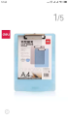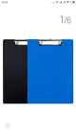
130 | 板夹 | 得力 | A5板夹 | 个 | 12.00
131 | 板夹 | 得力 | A4板夹 | 个 | 18.00 | 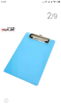
132 | 板夹 | 得力 | 便签盒 | 盒 | 15.00 | 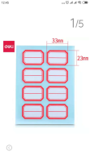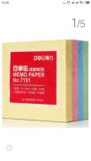
133 |  | 得力 | 便签纸 | 盒 | 10.00
134 |  | 得力 | 大.小易事贴 | 包 | 6.00
135 | 垃圾袋.垃圾桶.抹布 | 垃圾袋 | 大垃圾袋 | 扎 | 35.00 | 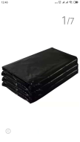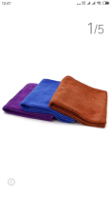
136 | 垃圾袋.垃圾桶.抹布 | 垃圾袋 | 小垃圾袋 | 扎 | 5.00
137 | 垃圾袋.垃圾桶.抹布 | 抹布 | 抹布毛巾 | 条 | 10.00
138 | 垃圾袋.垃圾桶.抹布 | 得力 | 垃圾桶 | 个 | 18.00 | 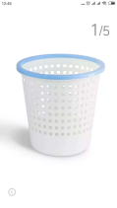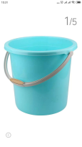
139 | 垃圾袋.垃圾桶.抹布 |  | 水桶 | 个 | 20.00
140 | 垃圾袋.垃圾桶.抹布 |  | 盆 | 个 | 15.00
141 | 垃圾桶 | 得力 | 不锈钢 | 个 | 358.00 | 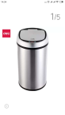
142 | 地球仪 | 得力 | 地球仪 | 个 | 75.00 | 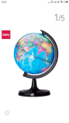
143 | 纸杯 | 得力 | 260ML | 筒 | 25.00 | 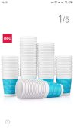
144 | 烟灰缸 | 得力 | 大烟灰缸 | 个 | 25.00 | 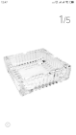
145 | 烟灰缸 | 得力 | 小烟灰缸 | 个 | 12.00
146 | 办公生活 | 枪手 | 杀虫水 | 瓶 | 25.00 | 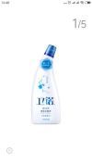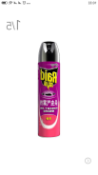
147 | 办公生活 | 枪手 | 蚊香.檀香 | 盒 | 6.00
148 | 办公生活 | 枪手 | 空气清新剂 | 瓶 | 15.00
149 | 办公生活 | 帮洁 | 洁厕净 | 瓶 | 20.00
150 | 办公生活 | 立白 | 香皂.肥皂 | 块 | 5.00 | 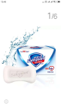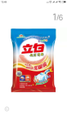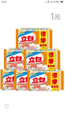
151 | 办公生活 | 立白 | 洗衣粉 | 包 | 20.00
152 | 办公生活 |  | 胶手套 | 双 | 20.00 | 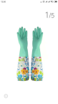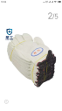
153 | 办公生活 |  | 线手套 | 双 | 3.00
154 | 电热水壶 | 得力 | 烧水壶 | 个 | 150.00 | 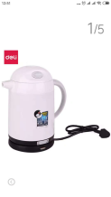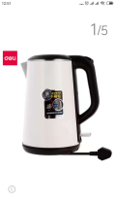
155 | 电热水壶 | 得力 | 保温电热水壶 | 个 | 258.00
156 | 电热水壶 | 得力 | 保温电热水壶 | 个 | 480.00
157 | 加湿器 | 得力 | 加湿器 | 台 | 260.00 | 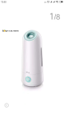
158 | 白板+白板架 | 得力 | 玻璃白板套装1米乘以150厘米 | 套 | 1188.00 | 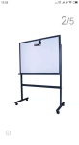
 | 白板+白板架 | 太阳升 | 100*150 | 套 | 448.00 | 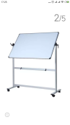
159 | 报架 | 得力 | 报架 | 个 | 188.00 | 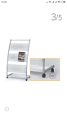
160 | 报架 | 得力 | 报架 | 个 | 385.00 | 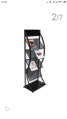
办公耗材类
序号 | 名称 | 型号 |  | 单位 | 含税控制单价（元） | 图片 | 备注
1 | 东芝复印机 | 大容量3008A |  | 支 | 750 | 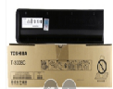
2 | 东芝复印机 | 大容量3018A |  | 支 | 750 | 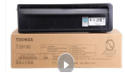
3 | 施乐复印机 | S2520 |  | 支 | 350 | 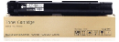
4 | 施乐复印机 | S2011 |  | 支 | 350 | 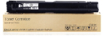
5 | HP打印机 | HP1020 |  | 支 | 280 | 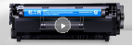
6 | HP打印机 | HP1005 |  | 支 | 280 | 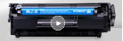
7 | 爱普生 | L363 |  | 个 | 100 | 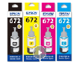
8 | 爱普生 | L1800 |  | 个 | 160 | 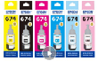
9 | 复印纸 | A4 70G |  | 箱 | 210 | 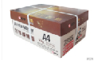
10 | 复印纸 | A3 70G |  | 箱 | 210 | 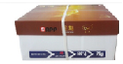
11 | 光盘 | DVD |  | 张 | 2.8 | 
12 | 彩副纸 |  |  | 本 | 18 | 
13 | 路由器 | TP886 |  | 个 | 140 | 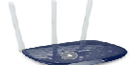
14 | 交换机 | TP5口 |  | 个 | 80 | 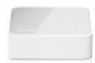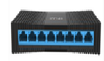
15 | 鼠标 | USB接口 |  | 个 | 50 | 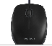
16 | 键盘 | USB接口 |  | 个 | 50 | 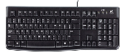
17 | 电源线 | 电脑 |  | 根 | 12 | 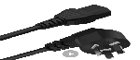
18 | 录音笔 | SONY TX650 16G |  | 支 | 950 | 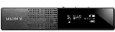
19 | 光驱DVD | 外置 |  | 个 | 240 | 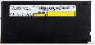
20 | 东芝U盘 | 16G |  | 个 | 50 | 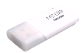
21 | 东芝U盘 | 32G |  | 个 | 90 | 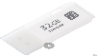
22 | 东芝U盘 | 64G |  | 个 | 140 | 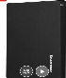
23 | 移动硬盘 | 1T |  | 块 | 480
24 | 移动硬盘 | 2T |  | 块 | 580 | 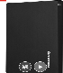
25 | DVD光盘 | 型号大 |  | 张 | 2.8 | 
26 | DVD光盘 | 型号小 |  | 张 | 2.8 | 
27 | 网线 | 5米 |  | 根 | 8 | 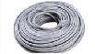
28 | 水晶头 | 百兆 |  | 盒 | 60 | 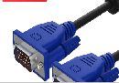
29 | VGA线 |  |  | 根 | 15
30 | 插线板 | 1.5米 |  | 个 | 50 | 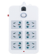
31 | 插线板 | 3米 |  | 个 | 70 | 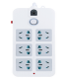
32 | 插线板 | 5米 |  | 个 | 80 | 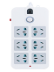
33 | 加墨粉 | HP1020 |  | 次 | 80 | 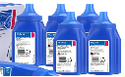
34 | 加墨粉 | HP1005 |  | 次 | 80 | 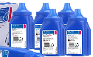
35 | 重装系统 |  |  | 次 | 50
36 | 安装维护 |  |  | 个 | 50
办公设备清单
序 号 | 品 名 | 规格型号 |  | 单位 | 含税控制单价（元） | 图片 | 备注
1 | 东芝复印机 | 3008A |  | 台 | 16500.00 | 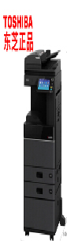
1 | 东芝复印机 | 3018A |  | 台 | 17500.00 | 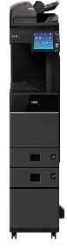
2 | 施乐复印机 | S2520 |  | 台 | 8600.00 | 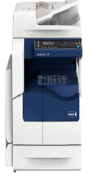
2 | 施乐复印机 | S2011 |  | 台 | 6500.00 | 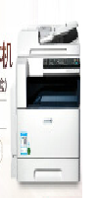
3 | HP打印机 | HP1020 |  | 台 | 1300.00 | 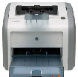
3 | HP打印机 | HP1005 |  | 台 | 1650.00 | 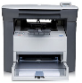
4 | 爱普生 | L363 |  | 台 | 1000.00 | 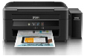
4 | 爱普生 | L1800 |  | 台 | 4750.00 | 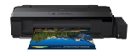
5 | 装订机 | 盆景B200 |  | 台 | 1700.00 | 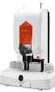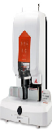
5 | 装订机 | 盆景B200 |  | 台 | 3500.00
6 | 针式打印机 | 爱普生630K2 |  | 台 | 1650.00 | 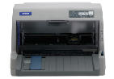
6 | 针式打印机 | 富士通760E |  | 台 | 1500.00 | 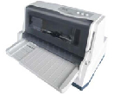
7 | 组装电脑 | 设计型 |  | 台 | 6000.00 | I5 7400 8G 120G 1000G B250主板 21.5IPS 1050 2G独显
7 | 组装电脑 | 办公型 |  | 台 | 4500.00 | I3 7100 4G 120G 1000G B250主板 21.5IPS 750 2G独显
8 | 笔记本电脑 | 联想7000 I5 |  | 台 | 6000.00 | I5-8250 8G 128G 1000G 2G显卡
8 | 笔记本电脑 | 联想7000 I5 |  | 台 | 5200.00 | i5-8250 4G 256G 2G显卡
9 | 音响 | 漫步者101 |  | 台 | 150.00 | 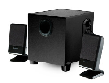
9 | 音响 | 万利达广场音响 |  | 台 | 990.00 | 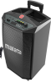
10 | 碎纸机 | 科密606 |  | 台 | 700.00 | 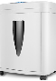
10 | 碎纸机 | 科密808 |  | 台 | 900.00 | 
办公家具类
序号 | 货物  名称 | 技术参数 |  | 单位 | 含税控制单价（元） | 品牌及特征 | 备 注
1 | 办  公  桌 | 1.4m×0.7m×0.76m |  | 张 | 700.00 | 凯鑫、1.4m
1 | 办  公  桌 | 1.4m×0.7m×0.76m |  | 张 | 980.00 | 凯鑫、1.4m
1 | 办  公  桌 | 1.4m×0.7m×0.76m |  | 张 | 600.00 | 凯鑫、1.4m
1 | 办  公  桌 | 1.4m×0.7m×0.76m |  | 张 | 750.00 | 凯鑫、1.4m
1 | 办  公  桌 | 1.6m×0.8m×0.76m |  | 张 | 820.00 | 凯鑫、1.6m
1 | 办  公  桌 | 1.6m×0.8m×0.76m |  | 张 | 1200.00 | 凯鑫、1.6m
1 | 办  公  桌 | 1.6m×0.8m×0.76m |  | 张 | 720.00 | 凯鑫、1.6m
1 | 办  公  桌 | 1.6m×0.8m×0.76m |  | 张 | 870.00 | 凯鑫、1.6m
1 | 办  公  桌 | 1.6m×0.8m×0.76m |  | 张 | 1800.00 | 凯鑫、1.6m带附柜
1 | 办  公  桌 | 1.6m×0.8m×0.76m |  | 张 | 2800.00 | 凯鑫、1.6m带附柜
1 | 办  公  桌 | 1.6m×0.8m×0.76m |  | 张 | 1500.00 | 凯鑫、1.6m带附柜
1 | 办  公  桌 | 1.6m×0.8m×0.76m |  | 张 | 2500.00 | 凯鑫、1.6m带附柜
1 | 办  公  桌 | 1.8m×0.9m×0.76m |  | 张 | 2000.00 | 凯鑫、1.8m带附柜
1 | 办  公  桌 | 1.8m×0.9m×0.76m |  | 张 | 3000.00 | 凯鑫、1.8m带附柜
1 | 办  公  桌 | 1.8m×0.9m×0.76m |  | 张 | 1700.00 | 凯鑫、1.8m带附柜
1 | 办  公  桌 | 1.8m×0.9m×0.76m |  | 张 | 2700.00 | 凯鑫、1.8m带附柜
1 | 办  公  桌 | 2.0m×1.0m×0.76m |  | 张 | 2200.00 | 凯鑫、2m带附柜
1 | 办  公  桌 | 2.0m×1.0m×0.76m |  | 张 | 3200.00 | 凯鑫、2m带附柜
1 | 办  公  桌 | 2.0m×1.0m×0.76m |  | 张 | 1900.00 | 凯鑫、2m带附柜
1 | 办  公  桌 | 2.0m×1.0m×0.76m |  | 张 | 2900.00 | 凯鑫、2m带附柜
1 | 办  公  桌 | 2.4m×1.1m×0.76m |  | 张 | 2600.00 | 凯鑫、2.4m带附柜
1 | 办  公  桌 | 2.4m×1.1m×0.76m |  | 张 | 3600.00 | 凯鑫、2.4m带附柜
1 | 办  公  桌 | 2.4m×1.1m×0.76m |  | 张 | 2300.00 | 凯鑫、2.4m带附柜
1 | 办  公  桌 | 2.4m×1.1m×0.76m |  | 张 | 3300.00 | 凯鑫、2.4m带附柜
2 | 会  议  桌 | 1m×1.8m×0.76m |  | 张 | 1200.00 | 凯鑫、马肚形双层
2 | 会  议  桌 | 1m×1.8m×0.76m |  | 张 | 1600.00 | 凯鑫、马肚形双层
2 | 会  议  桌 | 1m×1.8m×0.76m |  | 张 | 900.00 | 凯鑫、马肚形双层
2 | 会  议  桌 | 1m×1.8m×0.76m |  | 张 | 1300.00 | 凯鑫、马肚形双层
2 | 会  议  桌 | 1.2m×0.4m×0.76m |  | 张 | 400.00 | 凯鑫、条形
2 | 会  议  桌 | 1.2m×0.4m×0.76m |  | 张 | 600.00 | 凯鑫、条形
2 | 会  议  桌 | 1.2m×0.4m×0.76m |  | 张 | 300.00 | 凯鑫、条形
2 | 会  议  桌 | 1.2m×0.4m×0.76m |  | 张 | 450.00 | 凯鑫、条形
3 | 办  公  椅 | 常 规 |  | 张 | 150.00 | 亿雄办公椅
3 | 办  公  椅 | 常 规 |  | 张 | 480.00 | 亿雄扶手办公椅
3 | 办  公  椅 | 常 规 |  | 张 | 900.00 | 亿雄小班椅
3 | 办  公  椅 | 常 规 |  | 张 | 1200.00 | 亿雄中班椅
4 | 沙  发 | 1+1+3 |  | 套 | 6800.00 | 今晨、真皮
4 | 沙  发 | 1+1+3 |  | 套 | 1880.00 | 宏源、钢木
5 | 文  件  柜 | 0.8m×0.4m×2.0m |  | 组 | 900.00 | 凯鑫、双开门
5 | 文  件  柜 | 0.8m×0.4m×2.0m |  | 组 | 1400.00 | 凯鑫、双开门
5 | 文  件  柜 | 0.8m×0.4m×2.0m |  | 组 | 600.00 | 凯鑫、双开门
5 | 文  件  柜 | 1.2m×0.4m×2.0m |  | 组 | 1350.00 | 凯鑫、三开门
5 | 文  件  柜 | 1.2m×0.4m×2.0m |  | 组 | 2100.00 | 凯鑫、三开门
5 | 文  件  柜 | 1.2m×0.4m×2.0m |  | 组 | 1050.00 | 凯鑫、三开门
5 | 文  件  柜 | 1.2m×0.4m×2.0m |  | 组 | 1500.00 | 凯鑫、三开门
6 | 档  案  柜 | 0.85×0.39×1.8m |  | 组 | 580.00 | 宇宝、铁皮柜
6 | 档  案  柜 | 0.85×0.39×1.8m |  | 组 | 580.00 | 宇宝、铁皮柜
6 | 档  案  柜 | 0.85×0.39×2.2 |  | 组 | 580.00 | 宇宝、铁皮柜
7 | 投标报价 |  |  | 清单控制单价的统一折扣率： % |  |  | 含税
8 | 注:清单内办公用品类、办公耗材类、办公设备类和办公家具 类投标人必须报的统一含税折扣率一致，控制单价及统一含税折扣率报价已含人工、材料、机械、运费费、安装费、税费等全部费用。

3.商务文件封面格式

恩施龙凤公司行政类（用品、耗材、家具、设备）供应商遴选竞争性磋商响应文件

综合文件

投标人： （盖单位公章）
法定代表人： （签字或盖章）
年 月 日

3.1法定代表人身份证明

投标人名称：
地 址：
成立时间： 年 月 日
经营期限：
姓名： 性别： 年龄： 职务：
系（投标单位全称）的法定代表人。
特此证明。

投标人： （盖单位公章）
日期： 年 月 日
附：法定代表人身份证复印件

身份证（复印件）正面 | 身份证（复印件）粘贴处反面

3.2授权委托书
本人 (姓名）系 （投标人名称）的法定代表人，现委托 （姓 名）为我方代理人。代理人根据授权，以我方名义签署、澄清、说明、补正、递交、撤回、 修改 （项目名称） 投标文件、签订合同和处理有关事宜， 其法律后果由我方承担。
委托期限： 。
代理人无转委托权。
授权代表人： （签字或盖章）
身份证号码：
联系电话：
职务：
投标人： （盖单位公章）
法定代表人： （签字或盖章）
身份证号码：
联系电话：
授权委托日期： 年 月 日
身份证（复印件）正面 | 身份证（复印件）粘贴处反面
附：授权代表身份证复印件
备注: 1.附委托代理人身份证复印件。
2.投标文件由法定代表人签署的，投标文件中不需本授权委托书。投标文件由委托代理人签署的，投标文件中应附本授权委托书。
3.竞争性磋商文件要求投标人的代表参加开标会的，应按上述格式，持纸质授权委托书参加开标会。
4.竞争性磋商文件要求投标人委托的项目负责人承担本项目的，应按上述格式，纸质授权委托书参加本项目。

3.3资格审查资料

（一）投标人基本情况表
项目编号：
投标人名称
注册地址 |  |  |  |  | 邮政编码
联系方式 | 联系人 |  |  |  | 电 话
联系方式 | 传真 |  |  |  | 网 址
法定代表人 | 姓名 |  | 住址 |  |  | 电话
业务负责人 | 姓名 |  | 住址 |  |  | 电话
成立时间 |  |  | 员工总人数：
营业执照号 |  |  | 财务人员
开户银行 |  |  | 社会保险登记证号
账号 |  |  | 技术人员
经营范围
备注
注：
在本表后应附企业法人营业执照副本、基本帐户开户许可证等复印件（全本）等其他证件，并加盖单位章。

（二）项目负责人资历表
（附身份证及其业绩有效证明文件等）
姓名 |  | 性别 |  | 年龄 |  | 学历
专业 |  |  |  | 职务
从事相关工作年限
担任项目负责人的项目名称：
承担项目负责人的项目获得优良或受到表彰的项目名称：
注：1、上述表格各项内容均需出具有效证明复印件盖公章；
2、承担项目负责人的项目获得优良或受到表彰的项目名称，最多填四项；

投标人： （盖单位公章）
法定代表人： （签字或盖章）
年 月 日

（三）近年（自2016年1月以来）完成的类似项目情况表

序号 | 项目名称 | 业主单位 | 中标金额  （单位：万元） | 完成时间

注：
1.本表后须中标通知书或合同协议书，具体年份要求见投标人须知前附表。
3.如近年来，投标人法人机构发生合法变更或重组或法人名称变更时，应提供相关部门的合法批件或其他相关证明材料来证明其所附业绩的继承性。

- 正在制作或新承接的项目情况表

序号 | 项目名称 | 业主单位 | 中标金额  （单位：万元） | 拟完成时间

注：
1.本表后应附中标通知书或合同协议书复印件。
2.本表应包含所有在制作的项目，包括正在制作、已签订合同协议书即将开工或已收到中标通知书或意向书但尚未签订合同的所有项目。

3.4投标人在参加投标活动前三年内；没有不良行为记录（提供信用中国和国家企业信用信息公示系统等查询记录截图）

备注： 投标人在参加投标活动近三年内，没有不良行为记录（提供信用中国和国家企业信用信息公示系统等查询记录截图）并将查询结果“截图”附在本表中。

3.5根据恩施州人社函【2017】35号“关于落实《恩施州建设领域劳动者工资支付保障实施办法》相关规定的意见的补充通知”规定投标人在本项目投标文件递交截止时，不得出现因拖欠劳动者工资受到行政处理处罚且在行政处理处罚期限内的或因拖欠劳动者工资经人民法院判决且未执行完毕的或未自觉履行完毕的情形（投标文件中应作出书面承诺，否则其投标将被拒绝）。

承诺函

（招标人名称）：
我方参加了 项目投标，若我方中标，我方在此承诺：
我方自竞争性磋商文件递交截止时间止，未出现因非法拖欠劳动者工资而受到行政处理处罚且在行政处理处罚期限内的或因拖欠劳动者工资经人民法院判决且未执行完毕的或未自觉履行完毕的情形。
如我方违背了上述承诺，本项目招标人有权取消我方的中标资格，并由招标人将我方的违约行为上报行政主管部门，作为不良记录纳入市场信息管理系统。

投标人： （盖单位公章）
法定代表人： （签字或盖章）
年 月 日

3.6无行贿犯罪记录承诺函

（招标人名称）：

我方参加了 (项目名称)投标，我方郑重承诺：
我方自投标文件递交截止时间止前3年，我公司法人 （统一信用代码： ）、 法定代表人 （身份证号： ） 、项目负责人 （身份证号码： ）未出现行贿犯罪记录。

投标人： （盖单位公章）
法定代表人： （签字或盖章）
年 月 日

3.7投标人认为需要提交的其他材料（如有）

4.技术文件封面格式

恩施龙凤公司行政类（用品、耗材、家具、设备）供应商遴选竞争性磋商响应文件

技术文件

投标人： （盖单位公章）
法定代表人： （签字或盖章）
年 月 日

技术文件
根据下表完成技术文件：

技  术  标 | 40分 | 供货周期控制承诺 | 6分 | 承诺控制明确且有惩罚措施得5-6分，基本明确得3-4分，不明确得0-2分。
技  术  标 | 40分 | 质量控制承诺 | 6分 | 承诺质量控制明确得5-6分且有惩罚措施，基本明确得3-4分，不明确得0-2分。
技  术  标 | 40分 | 执行力承诺 | 6分 | 承诺执行力明确得5-6分，基本明确得3-4分，不明确得0-2分。
技  术  标 | 40分 | 服务承诺 | 16分 | 承诺服务保障；优质得5分，良好得3-4分，一般得0-2分。
 |  |  |  | 解决方案；优质得5分，良好得3-4分，一般得0-2分。
 |  |  |  | 所有电器及家具类在质保期两年外，每承诺增加质保期半年得1.5分，以此类推，最多得6分。
技  术  标 | 40分 | 标书制作精美 | 6分 | 按照磋商文件要求装订响应文件，内容齐全、内容表述清楚、符合相关要求、装订整齐、美观大方，便于评审专家评审。  内容架构清晰、易于查阅、审核的得5分。  内容架构比较清晰、易于查阅、审核的得3-4分。  没按照招标文件要求制作装订响应文件得0-2分。

